TIEDOTE 11.7.2025

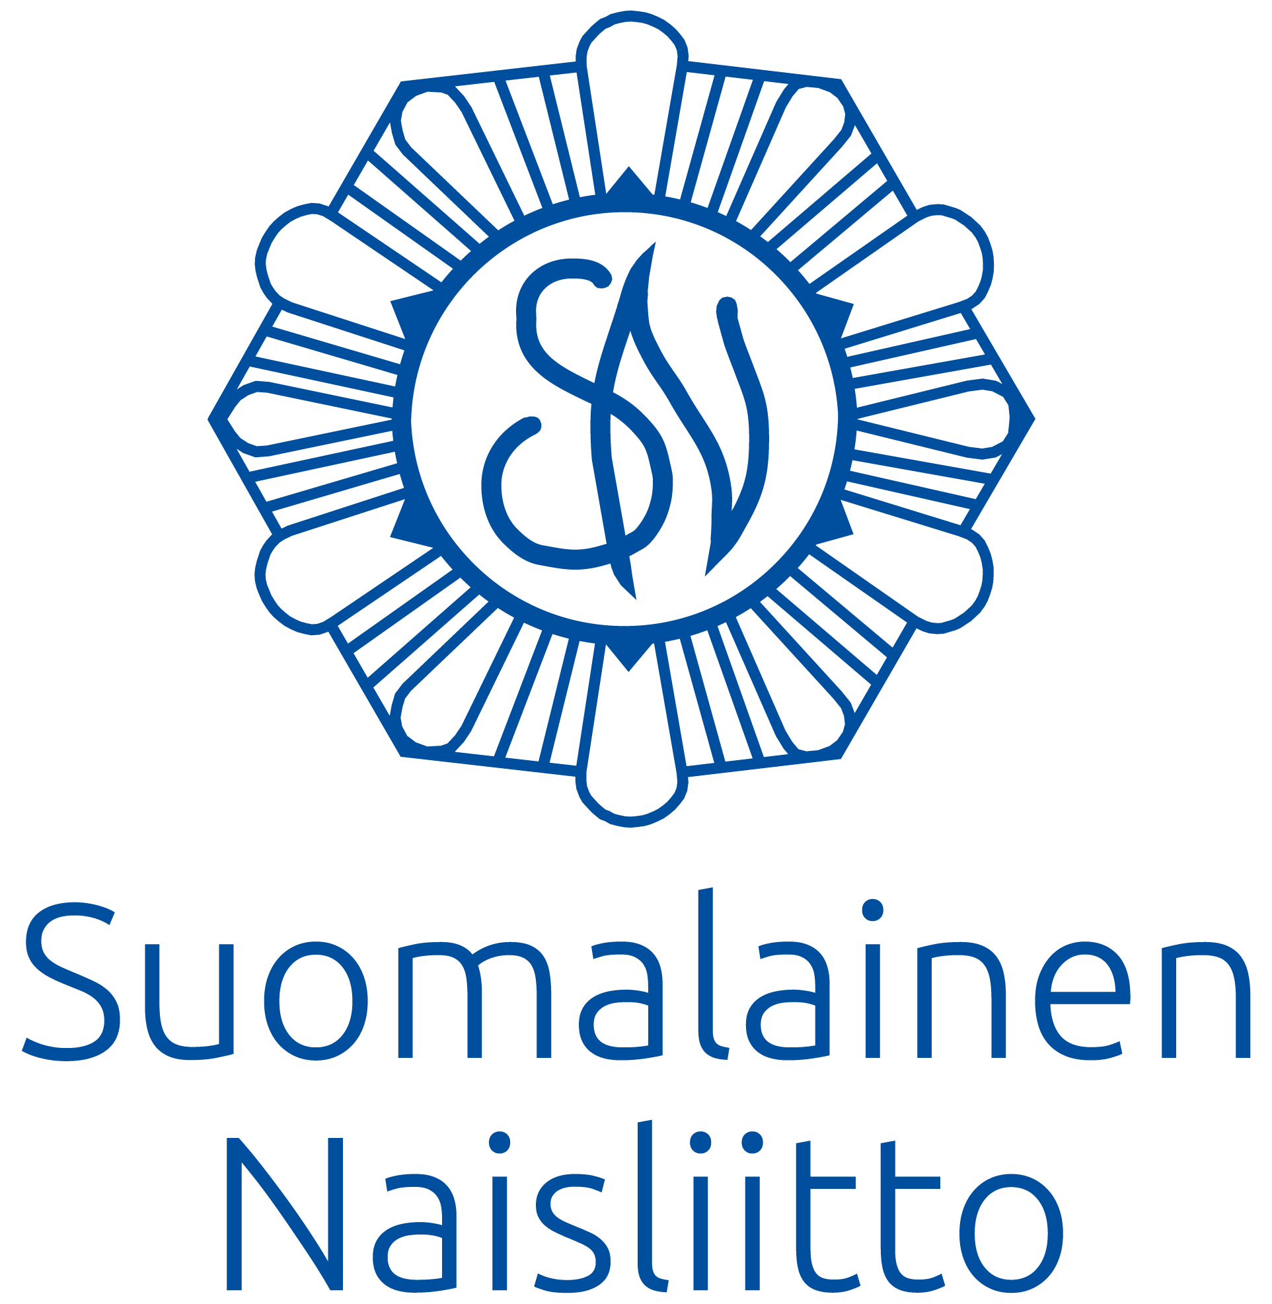

Suomalaisen Naisliiton Kesäpäivät Vaasassa tarjoavat vierailleen elämyksiä saaristoluonnossa, kulttuuria ja Vaasan historiaa

**Suomalaisen Naisliiton Kesäpäivät** järjestetään tänä kesänä Vaasassa 18.-20. heinäkuuta. Valtakunnallisen naisjärjestön kolmipäiväinen kesätapahtuma järjestetään perinteisesti joka toinen vuosi. Tänä vuonna kesäpäivien organisoinnista ja ohjelmasta vastaa järjestön jäsenyhdistys, Vaasan Suomalainen Naisklubi. Kesäpäiville osallistuu yhteensä n. 60 edustajaa liiton jäsenyhdistyksistä eri puolilta Suomea: Helsingin, Hämeenlinnan, Jyväskylän, Oulun ja Tornion yhdistyksistä sekä Vaasan Naisklubista. **Naisliiton Kesäpäiviä on ollut tukemassa Opetusneuvos Hilja Vilkemaan Stipendisäätiö.**

Tapahtuman ensimmäisenä päivänä perjantaina 18.7. kesäpäivien vieraat kokoontuvat iltapäivällä Teatteriravintola Mama’s Kitcheniin. Ruokailun lomassa mm. esitellään Vaasaa sanoin ja kuvin sekä kuullaan esitelmä vaasalaisista naistaiteilijoista, jotka ovat olleen aikansa rajojen rikkojia: Fanny Churbergista ja Alexandra Frosterus-Såltinista. Lauantaina 19.7. on vuorossa päiväretki saaristoon. Vaasa-Mustasaari-oppaiden johdolla tehdään ensin kiertokäynti TV:stä tutuksi tulleessa Strömsössä, joka sijaitsee Vaasan Västervikissä. Sen jälkeen matka jatkuu Mustasaaren puolelle, Raippaluodon saariston ainutlaatuiselle maailmanperintöalueelle. Kesäpäivien viimeisenä päivänä sunnuntaina 20.7. vieraat tutustuvat Vanhaan Vaasaan ja sen historiaan. Ohjelmassa on käynti Vanhan Vaasan raunioalueella sekä Mustasaaren kirkossa, joka aikoinaan 1800-luvulla oli Vanhan Vaasan hovioikeuden rakennus. Päivä jatkuu historiallisessa Vanhan Vaasan pappilassa, jossa nähdään Vaasan paloon 1852 ja uuden Vaasan syntyyn liittyvä draamakuvaelma. Esitys toteutetaan vaasalaisvoimin: esiintyjinä nähdään Vaasan naisklubilaisia ja vierailevina esiintyjinä muutamia vaasalaisia teatteriharrastajia. Kesäpäivät päättyvät yhteiseen lounaaseen pappilassa.

Suomalainen Naisliitto on vuonna 1907 perustettu naisjärjestö, joka toiminnallaan ajaa tasa-arvoa ja yhdenvertaisuutta ja pyrkii vahvistamaan naisten asemaa yhteiskunnassa. **Naisliitto kuuluu valtakunnalliseen keskusjärjestöön Naisjärjestöjen Keskusliittoon ja tekee yhteistyötä muiden suomalaisten naisjärjestöjen kanssa. Kesäpäiviä emännöivä Vaasan Suomalainen Naisklubi on perustettu vuonna 1918 ja se toimii edelleen aktiivisesti, toiminnan erityisalueina mm. vapaaehtoistyö ja työ ikääntyneiden naisten hyväksi.**

----------------

Lisätietoja: Vaasan Suomalaisen Naisklubin puheenjohtaja Annemari Vanhaviitakoski, [annemari.vanhaviitakoski@live.com](mailto:annemari.vanhaviitakoski@live.com) , puh. 050 381 2855

sekä Kesäpäivien järjestelytoimikunnan vetäjä Marjatta Björknäs, [marjatta.bjorknas@gmail.com](mailto:marjatta.bjorknas@gmail.com)